*
ご利用日：月・火・水・木・金・土




行事予定表

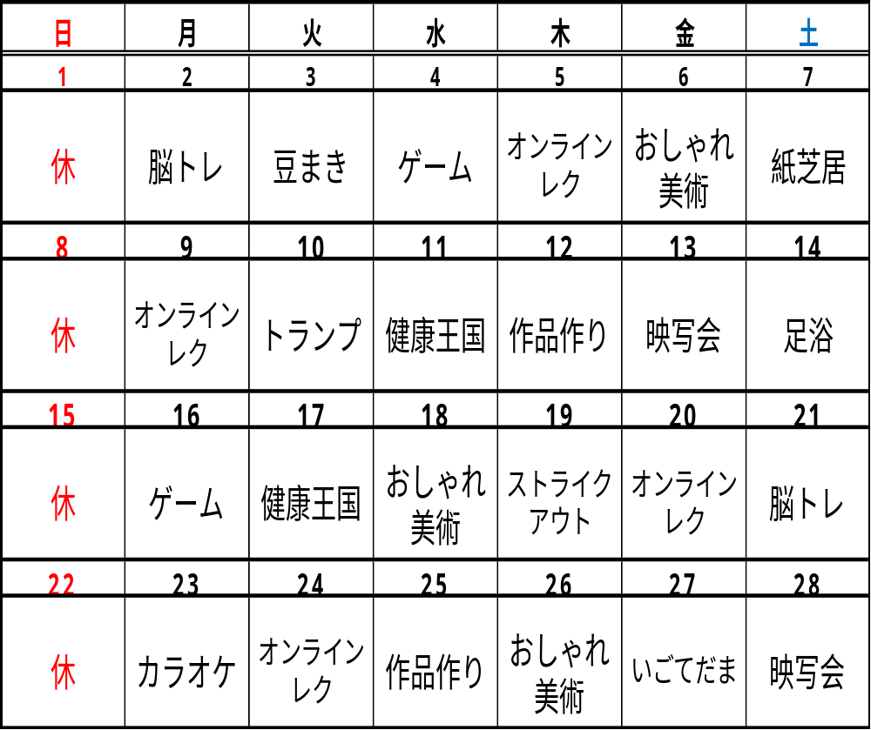






※デイサービスをご都合により休まれる場合は、お手数ですが前日もしくは
当日の８時３０分ごろまでにご連絡いただきますようお願い致します。
※コロナ対策のため、マスク着用と連絡帳への検温記入は引き続きお願いします。
※2月の美容室は、6日・9日・24日の予定です。ご希望の方は1週間前までに
職員、または連絡帳にご記入をお願い致します。

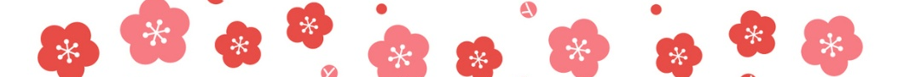
令和8年2月第312号
社会福祉法人 健翔会
ひまわりの園デイサービスセンター
〒841-0018 佐賀県鳥栖市田代本町924-1
電話:0942-84-5737
E₋mail:day@kensyoukai.or.jp
健翔会のHPは二次元コードから
ひまわりだより

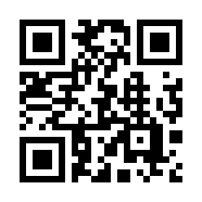
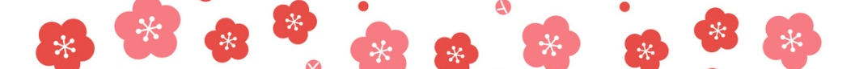


年末～新年 楽しい行事が盛り沢山

年末はクリスマス忘年会で終わり年明けより福笑い、新春すごろく、ぜんざい会等皆様が楽しんでいただける行事を行いました。笑顔がたくさん見られ、職員一同とても嬉しく思っています。
今年も楽しい行事を考案中ですので、皆さま楽しみになさっておいてください。

クリスマス忘年会
今回も、職員一同体を張って頑張りました！皆様大笑いされてました。
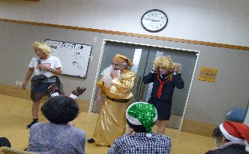
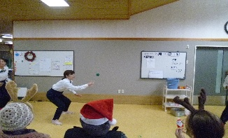
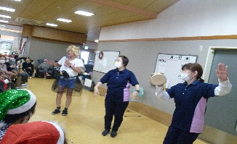
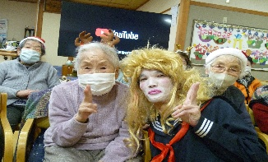
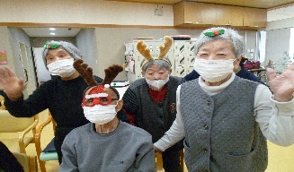

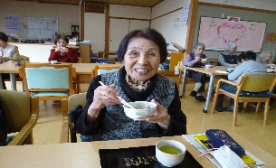
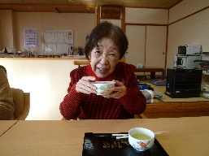
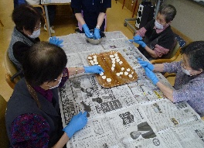
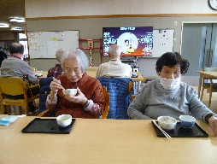
福笑い・ぜんざい会

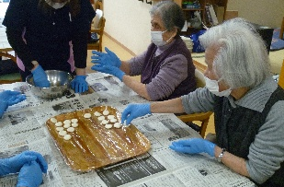
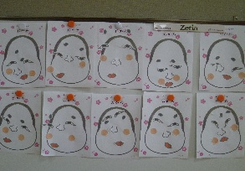

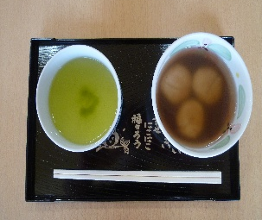
ぜんざい会は、皆さまに白玉団子を作っていただきました。丸め方も大変上手であっという間に出来上がりました。ぜんざいもとても美味しかったと大好評でした！
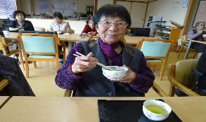
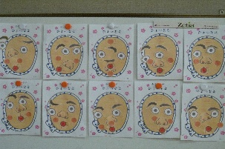

ハートの壁飾り
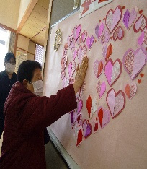

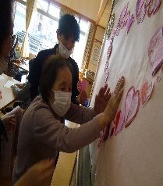
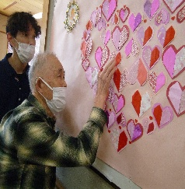
2月14日は何の日か知っていますか？
そう！バレンタインデーです。今回はバレンタインにちなんでハート❤の壁飾りを作成しました。とても大きなハートが出来上がり喜ばれていました。



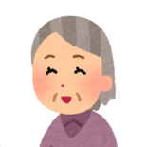
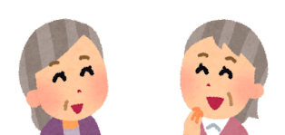


今年も新しい一年が始まり、出勤される日は少ないですが、新しい職員も一名加わりました。
今年の冬は暖かい日も多く、寒暖差が大きく体調管理が難しいですが、日頃の手洗い、うがいを行っていただき感染症予防に努めてくださいね。
2月も季節にちなんだ行事を取り入れ、楽しんでいただければと思っております。
編集後記
おめでとうございます！
今月は、お誕生日の方が2名居られます
2月お誕生者様
今月は、お誕生日の方が
5名居られます♪
おめでとうございます！
素敵な1年に
なりますように★

11月
お誕生日者様

